  Adjoint de la maîtresse | Prénoms
Responsable technique

Installer le beamer et le son si besoin

Préparer l’écran

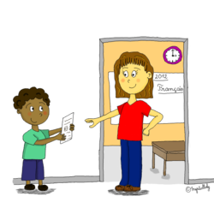
Descendre et monter l’écran
Messager
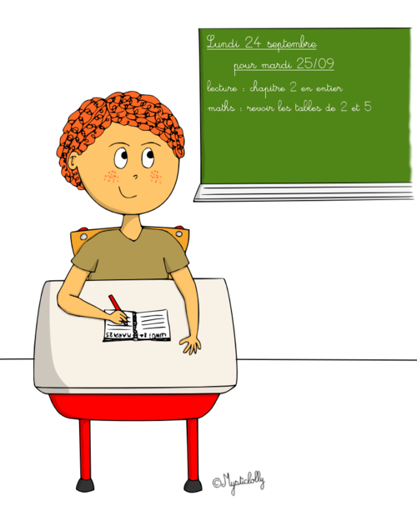
Amener ou chercher du matériel, transmettre des informations dans les autres classes
Secrétaire

Ecrire au tableau les informations transmises par la maîtresse
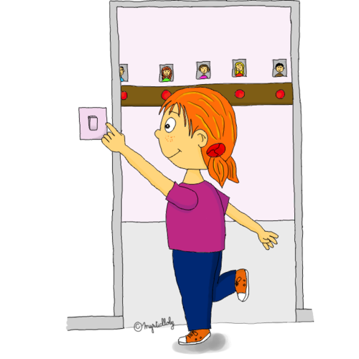
Electricien

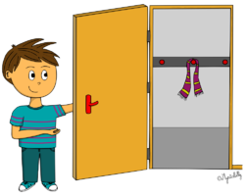
Allumer et éteindre la lumière
Portier
Aller ouvrir la porte, prendre le message ou faire entrer le/les visiteur(s)

Responsable store

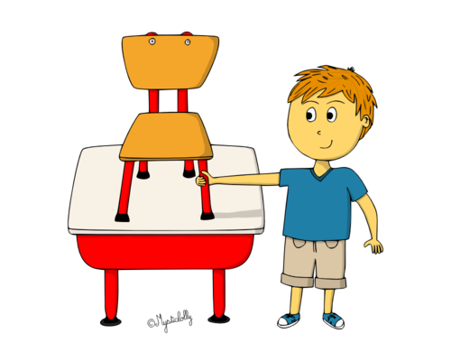
Descendre et monter les stores selon les besoins
Assistants propreté
- Faire monter les chaises pour le jour de nettoyage ou lorsque les chefs de la propreté ont en besoin
- Nettoyer les tables avant les vacances ou si nécessaire

Adjoint de la maîtresse | Prénoms

Gardien du silence

Lors d’un travail individuel, faire respecter le silence

Policier

Lors d’activités en atelier, faire respecter le travail de chacun

Vérificateur de signature


Vérifier que l’agenda a été signé (lundi)
Meneur de rituel

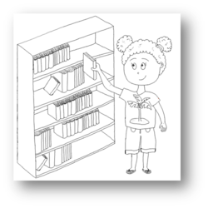
Choisir le matin quel rituel va être
fait (soit en arrivant ou en partant)
Bibliothécaire

Ranger les livres, seconder la maîtresse pour les emprunts, propositions de livres, aménagement de la bibliothèque
Photographe
Seconder la maîtresse pour prendre des photos lors d’activités spécifiques en classe ou à l’extérieur

Photocopieur

Responsable de la photocopieuse en classe

